**Анализ результатов КДР по русскому языку**

**11 класс 16.12.2016 г.**

КДР по русскому языку выполняли 27 человек, что составило 73% (37человек) от всех учащихся 11-х классов.

Учащиеся 11-х классов выполняли работу в виде заданий - с кратким ответом в виде слов, чисел или последовательности чисел и слов. Работа включала 15 заданий базового уровня. Все задания в работе

Цель работы – подготовка учащихся к ЕГЭ: освоение содержания и техники выполнения заданий с кратким ответом

Результаты работы

|  |  |  |  |  |  |  |  |  |
| --- | --- | --- | --- | --- | --- | --- | --- | --- |
| класс | Количество учащихся в классе | Количество писавших | «2» | «3» | «4» | «5» | % успеваем | % качества |
| 11а | 24 | 19 | 0 | 2 | 15 | 2 | 100 | 89 |
| 11б | 13 | 8 | 0 | 1 | 6 | 1 | 100 | 88 |
| 11-е | 37 | 27 | 0 | 3 | 21 | 3 | **100** | **89** |

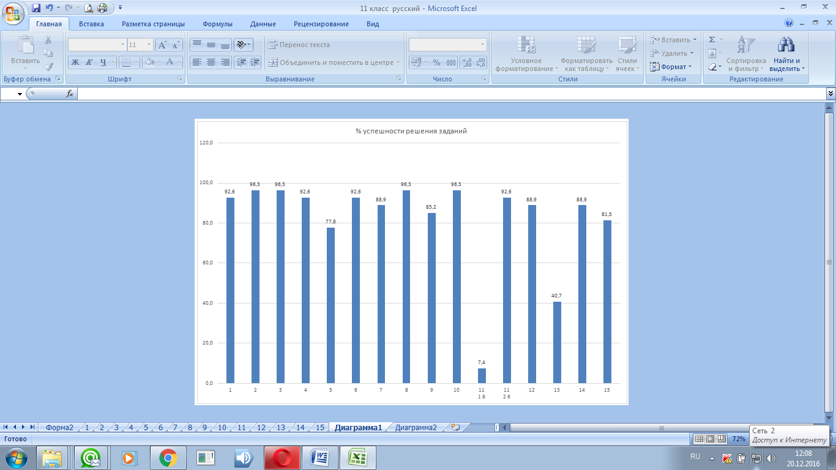

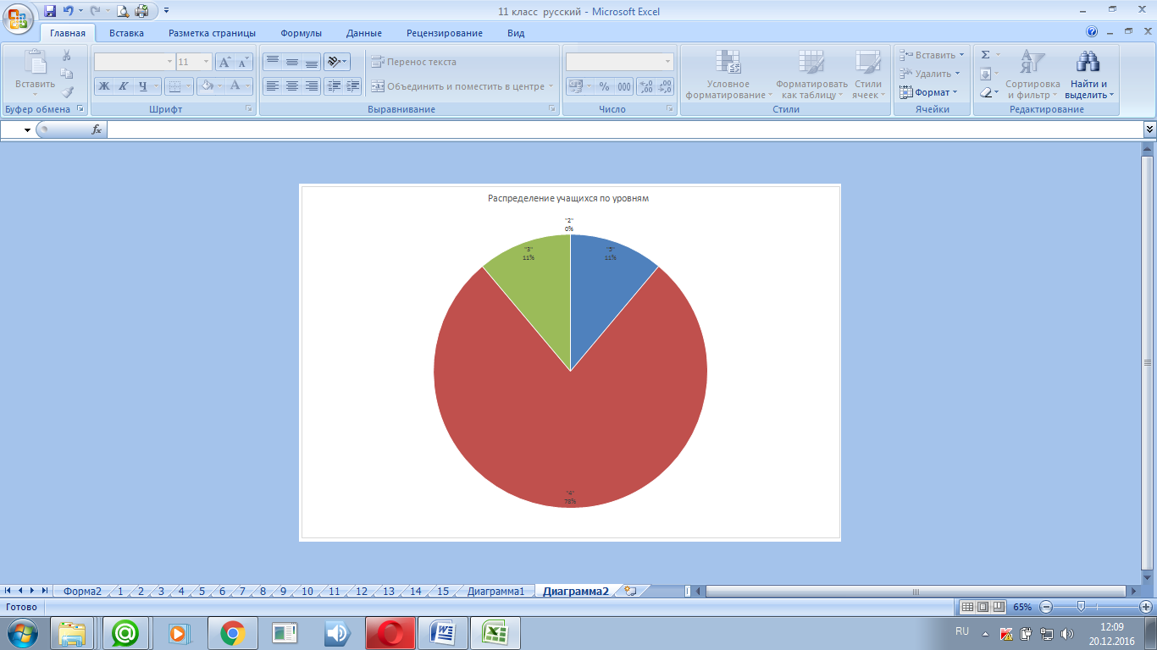

Работа выявила проблемы, над которым необходимо работать.